Dokumentacja użytkowa

………………………….

Dokumentacja techniczna
Technologie i programy, z których korzystaliśmy:
- JDK 1.8;
- Java 8;
- JavaFX Ant API 1.3;
- Scene Builder 8.3.0;
- NetBeans IDE 8.2;
- SQLite 3.15.1;
- MySQL Connector 5.1.40;
Listing programu:
Importowanie potrzebnych bibliotek i klas (plik FXMLDocumentController.java)
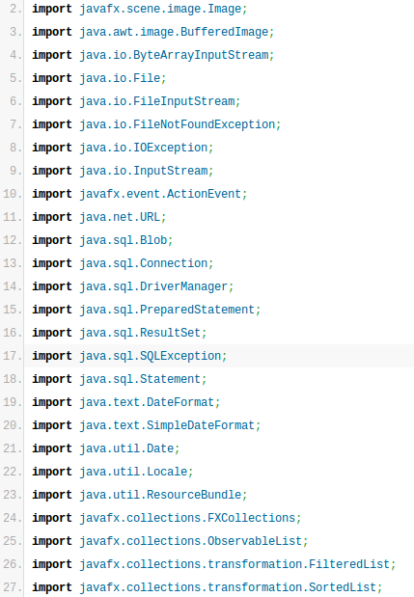

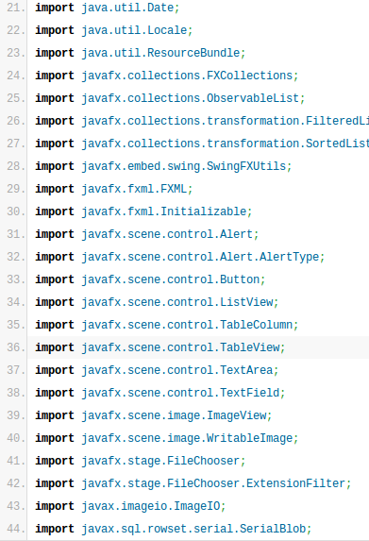

Większość bibliotek I klas importowana jest domyślnie, wraz z utworzeniem nowego projektu w JavaFX.
Biblioteki: javafx.scene.*, javafx.stage.*, javafx.imageio.*, javafx.fxml.*, javafx.event.*, java.awt.*, java.swing.* służą do tworzenia i obsługi GUI – interfejsu graficznego, który stworzony został w programie SceneBuilder.
Biblioteka: javafx.collections.* pozwala na utworzenie FilteredList i SortedList, które wykorzystaliśmy odpowiednio do wyszukiwania oraz sortowania zawartości.
Biblioteka: java.sql.* odpowiada za obsługę bazy danych. Pozwala na podłączenie się do bazy, tworzenie tabel, pisanie zapytań.
Biblioteki: java.util.*, java.text.* są standardowymi bibliotekami javy.

Zadeklarowanie wszystkich elementów GUI (plik FXMLDocumentController.java)

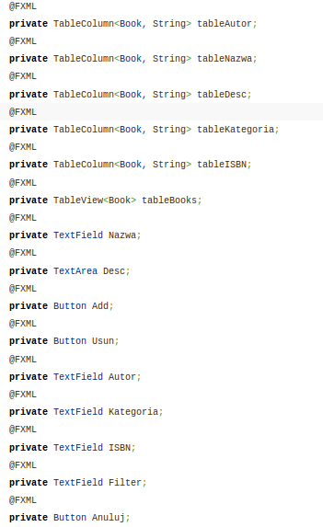
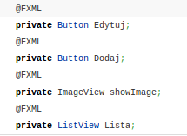

Funkcja odpowiadająca za połączenie z bazą/tworzenie bazy jeżeli nie znalazł bieżącej, utworzenie tabeli, wybranie wszystkich książek z bazy, oraz utworzenie list służących do sortowania i filtrowania zawartości (plik FXMLDocumentController.java)
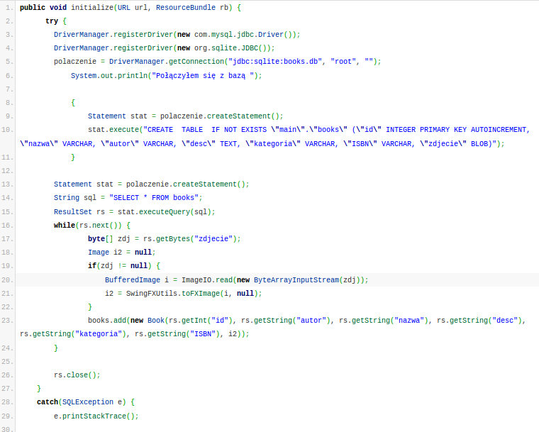
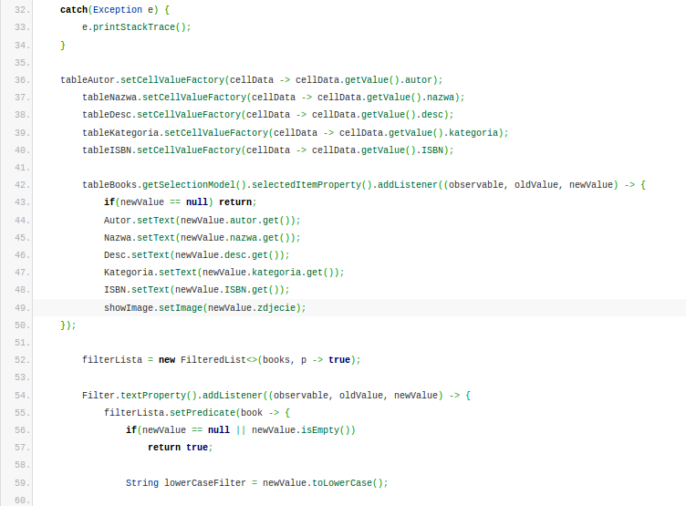
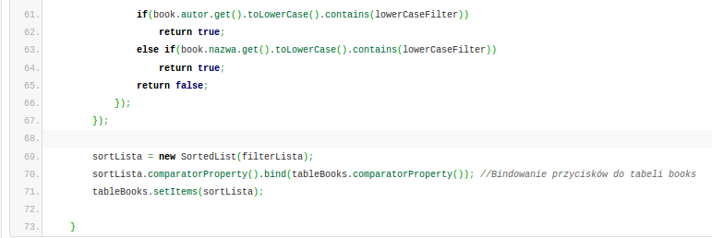
Funkcja odpowiadająca za dodawanie książki do bazy danych, oraz do ObservedList, która „przekazuje” książki do GUI (plik FXMLDocumentController.java)
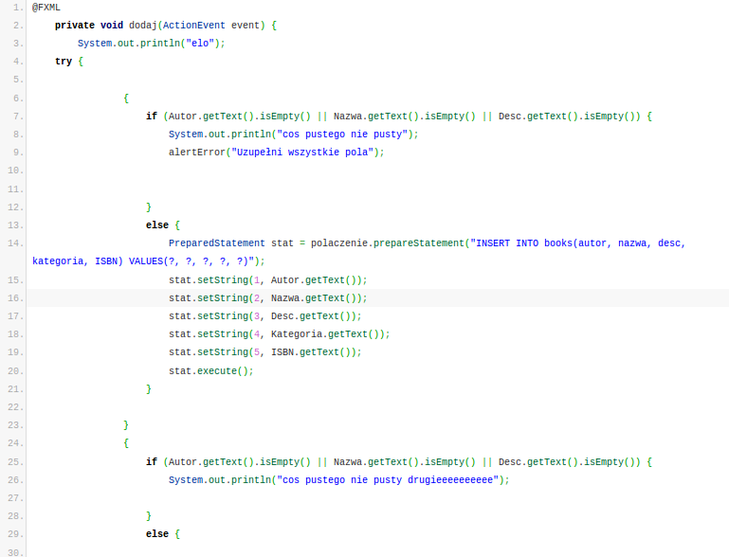
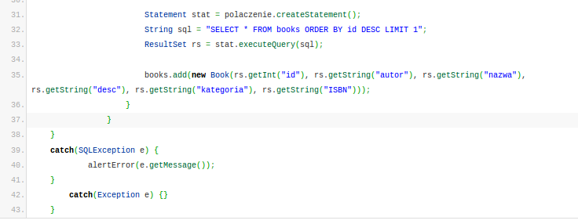
Funkcja odpowiadająca za usuwanie książki z bazy danych oraz z ObservedList
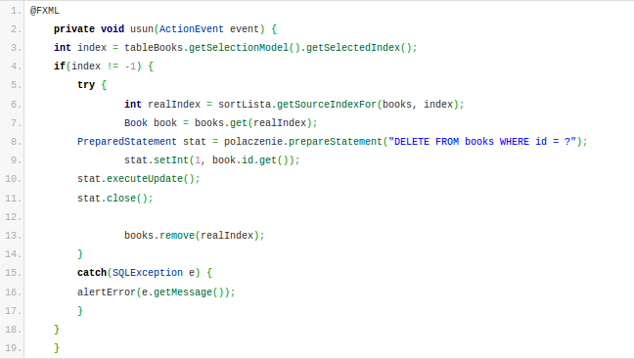
Funkcja odpowiadająca za edycję książki w bazie oraz w ObservedList
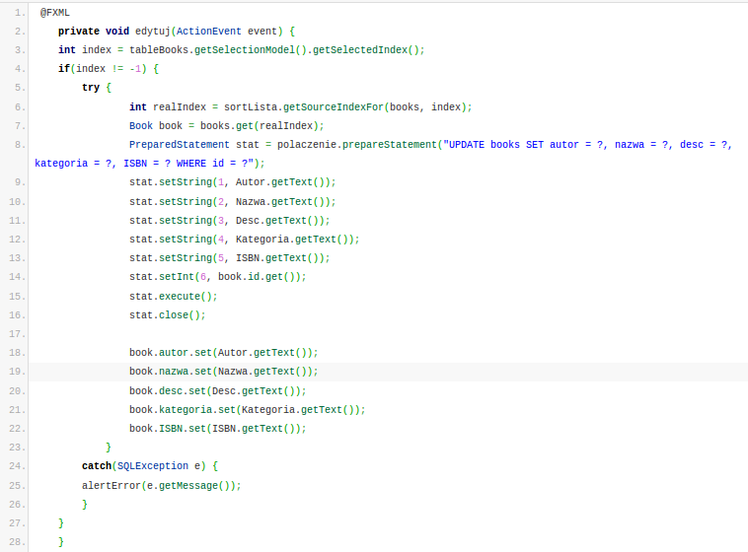
Funkcja odpowiadająca za utworzenie tak zwanego FileChoosera – przycisku otwierającego menadżera plików i pozwalającego na wybranie zdjęcia, oraz odpowiadająca za wyświetlenie tego zdjęcia. Zdjęcie można dodać tylko przy edycji książki (plik FXMLDocumentController.java)

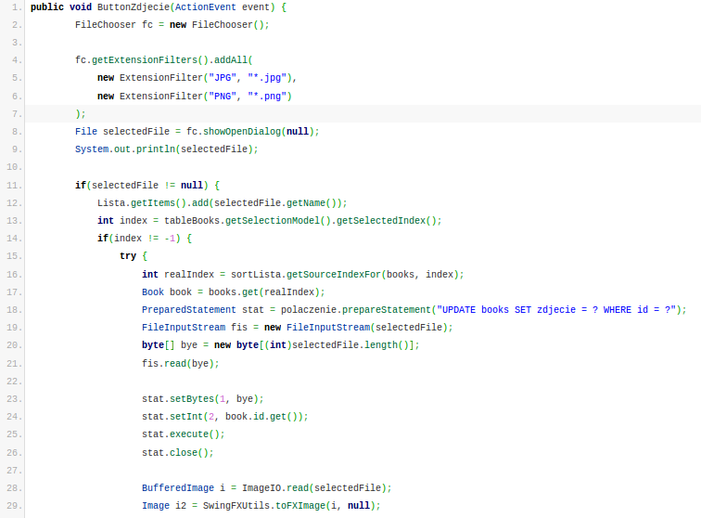
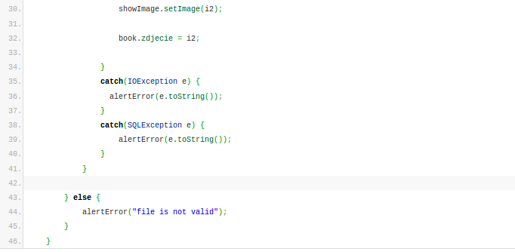

Funkcja tworząca scene oraz funkcja main (plik ProjektBiblioteka.java)
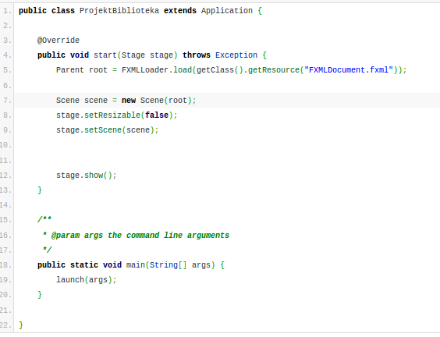
Klasa książka (plik Book.java)
